**DIAGRAMMES ACTIVITE**

**PREMIER DIAGRAMME : CONNEXION**

@startuml

start

:demande de connexion;

while (infos connexion)

:infos NOT-OK;

endwhile

if (acceder au site) then (selection endroit)

:cliquer sur bouton rouge;

else (ajouter contenu)

:cliquer sur bouton vert;

endif

end

@enduml

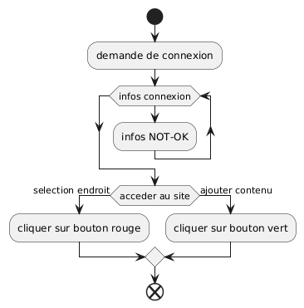

**DEUXIEME DIAGRAMME : CREATION CONTENU**

@startuml

start

:écrire un article dans la case;

:ajouter des photos;

if (page de relecture) then (OK)

: changements éventuels;

:push en ligne;

else (not ok)

:supprimer;

endif

end

@enduml

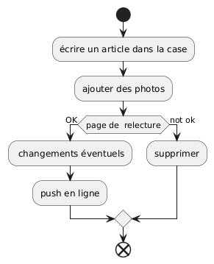

**TROISIEME DIAGRAMME : RECHERCHE CONTENU**

@startuml

start

:recherche contenu;

:rentrer keywords;

if (contenu existe) then (OK)

: affichage contenu;

else (contenu n'existe pas)

:page qui invite à en écrire;

endif

repeat

:lire visualisations sur articles;

:afficher à haut de la page;

repeat while (encore articles)

stop

@enduml

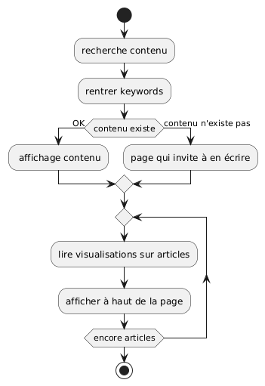

**DIAGRAMMES SEQUENCE**

**PREMIER : RECHERCHE**

@startuml

participant User

participant Server

participant DataBase

activate User

User -> Server : send keyword

activate Server

Server -> DataBase : send translated keyword

activate DataBase

DataBase --> Server : send selection

Server --> User : send selection

@enduml

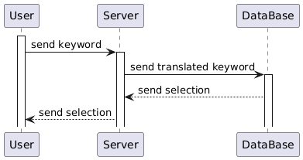

**DEUXIEME : CREATION CONTENU**

@startuml

participant User

participant Server

activate User

User -> Server : Form request

activate Server

Server --> User : send Form

User -> Server : completed form

Server --> User : push Article online ?

User -> Server : OK-push

@enduml

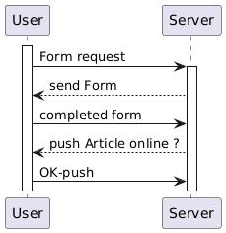

**TROISIEME : UPDATE CONTENT**

@startuml

participant User

participant Server

activate User

User -> Server : send keyword

activate Server

Server -> DataBase : send translated keyword

activate DataBase

DataBase --> Server : send selection page

Server --> User : send selection page

User -> Server : request update content

Server -> DataBase : send request update

DataBase --> Server : send back updated page

Server --> User : send back updated page

User -> Server : OK push online

@enduml

